常新卫健〔2020〕33号

关于转发《关于做好城乡居民高血压糖尿病门诊用药保障临床评估工作的通知》的通知

各基层医疗卫生事业单位：

现将《关于做好城乡居民高血压糖尿病门诊用药保障临床评估工作的通知》转发给你们，请遵照执行。

常州国家高新区（新北区）卫生健康局

2020年5月7日

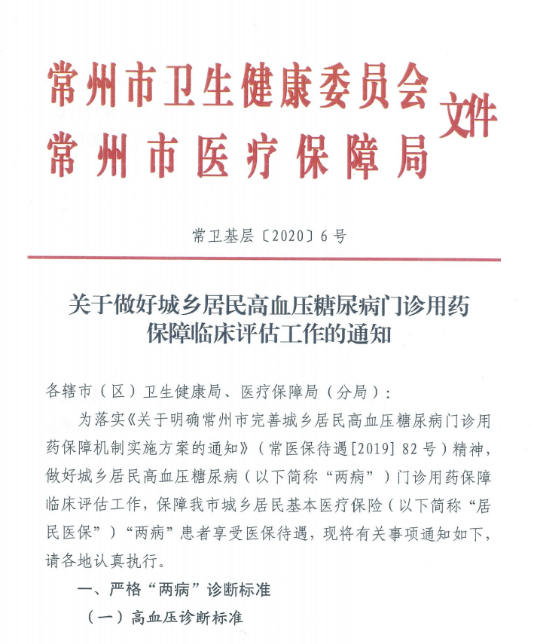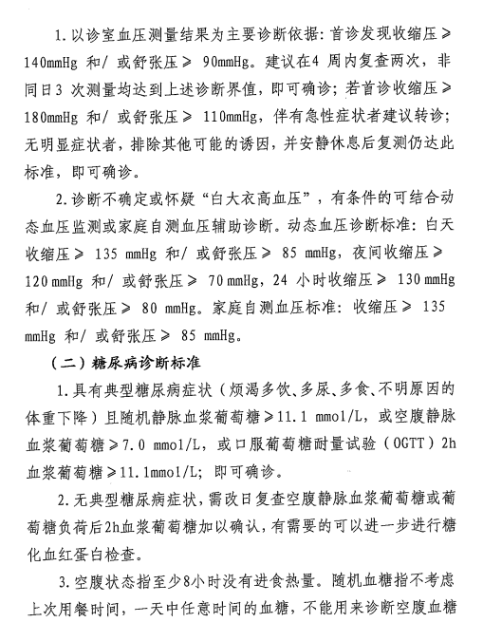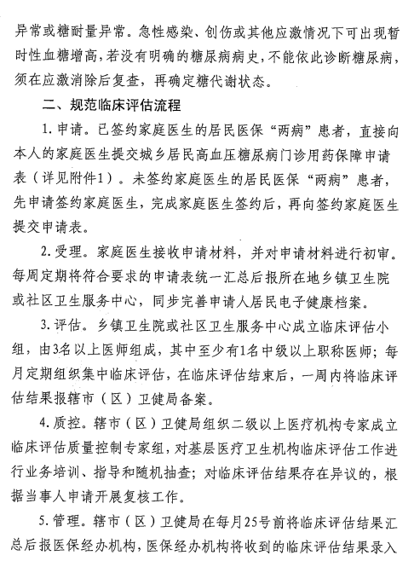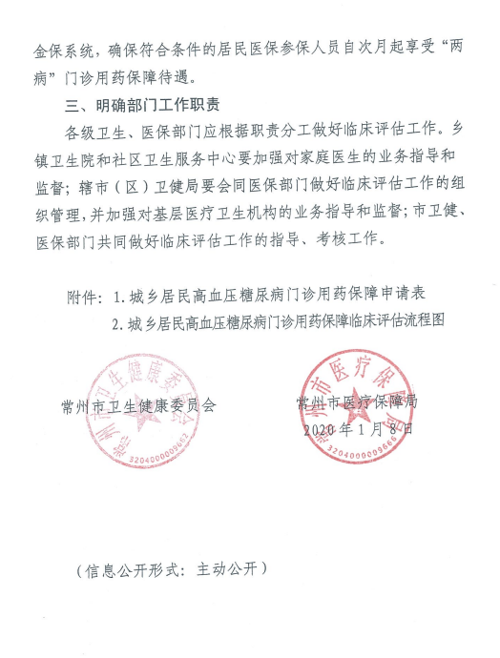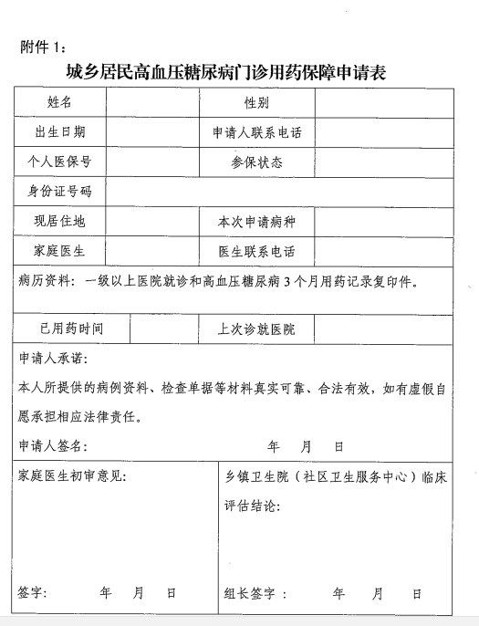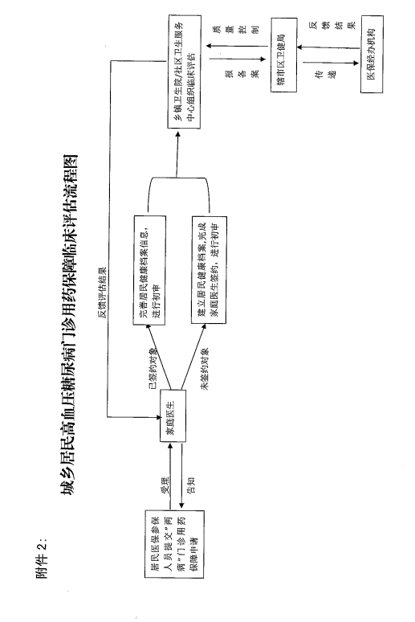

|  |  |
| --- | --- |
| 常州国家高新区（新北区）卫生健康局 | 2020年5月7日印发 |